GUIA 4- EJERCICIOS RESUELTOS
(Si hay algo mal corrijan)

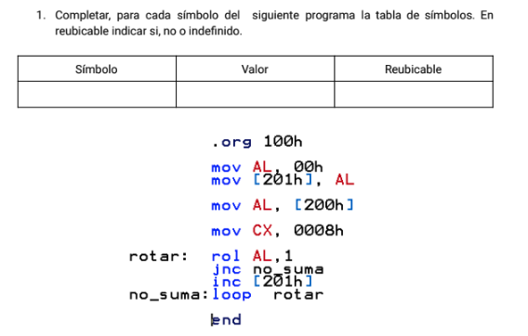

símbolo | valor | reubicable
.org -> directiva | - | no
rotar | 108h | si
no_suma | 113h | si
end | - | no

2. Completar, para cada símbolo del siguiente programa la tabla de símbolos. En
reubicable indicar si, no o indefinido.
Cuantos bytes es cada instrucción-> risc o cisc
; this is a program in 8086 assembly language that
; accepts a character string from the keyboard and
; stores it in the string array. the program then converts
; all the lower case characters of the string to upper case.
; if the string is empty (null), it doesn't do anything.
name "upper"
org 100h -> simbolo; valor - ; reubicable: no.
jmp start 100
; first byte is buffer size,
; second byte will hold number
; of used bytes for string,
; all other bytes are for characters:
string db 20, 22 dup('?') -> símbolo (string) ; valor 104 ; reubicable: si.
new_line db 0Dh,0Ah, '$' ; new line code. -> símbolo ; valor 119 ; reubicable: si.

start: -> símbolo ; valor 101h ; reubicable: si.
; int 21h / ah=0ah - input of a string to ds:dx,
; fist byte is buffer size, second byte is number
; of chars actually read. does not add '$' in the
; end of string. to print using int 21h / ah=09h
; you must set dollar sign at the end of it and
; start printing from address ds:dx + 2.
lea dx, string
mov ah, 0ah
int 21h

mov bx, dx
mov ah, 0
mov al, ds:[bx+1]
add bx, ax ; point to end of string.
mov byte ptr [bx+2], '$' ; put dollar to the end.
; int 21h / ah=09h - output of a string at ds:dx.
; string must be terminated by '$' sign.
lea dx, new_line
mov ah, 09h
int 21h
lea bx, string
mov ch, 0
mov cl, [bx+1] ; get string size.
jcxz null ; is string is empty?
add bx, 2 ; skip control chars.
upper_case: -> símbolo (string) ; valor 102 ; reubicable: si.
; check if it's a lower case letter:
cmp byte ptr [bx], 'a'
jb ok
cmp byte ptr [bx], 'z'
ja ok
; convert to uppercase:
; upper case letter do not have
; third bit set, for example:
; 'a' : 01100001b
; 'a' : 01000001b
; upper case mask : 11011111b
; clear third bit:
and byte ptr [bx], 11011111b
ok: -> símbolo ; valor 102 ; reubicable: si.
inc bx ; next char.
loop upper_case -> símbolo ; valor 102 ; reubicable: si.
; int 21h / ah=09h - output of a string at ds:dx.
; string must be terminated by '$' sign.
lea dx, string+2
mov ah, 09h
int 21h
; wait for any key press....
mov ah, 0
int 16h
null: -> símbolo (string) ; valor 102 ; reubicable: si.
ret ; return to operating system.
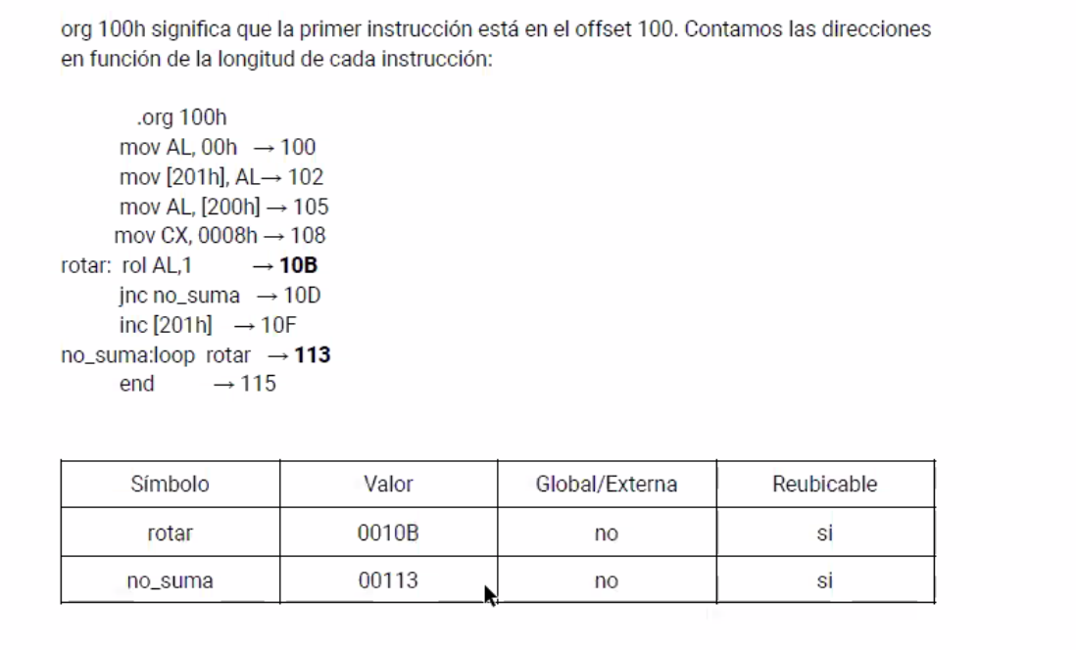

3. Generar el código objeto del siguiente programa como si fuera el resultado de la
segunda pasada de un ensamblador de dos pasadas.
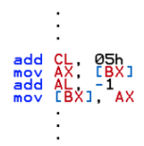

100 | add CL, 05h | 100000 sw mod 000 r/m data data if s:w=01 | 80C105
103 | mov AX, [BX] | 100010 dw | mod reg r/m | 8B07
105 | add AL, -1 | 0000010 w |data|data if w=1 | 04FF
107 | mov [BX], AX | 100010 dw| mod reg r/m | 8907
109 | ret |  | C3

4. Desensamblar un programa es leer su código objeto y volver a obtener el lenguaje
simbólico. Dado el siguiente código objeto, desensamblar para obtener las
instrucciones simbólicas de assembler.
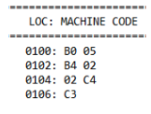
100 | B005 | 1011 0000 000 0101 | 1011 w reg| data| data if w=1 | mov AL,05h
102 | B402 | 1011 0100 0000 0010 | 1011 w reg | mov AH,02h
104 | 02C4 | 0000 0010 1100 0100 | 0000 00dw mod reg r/m | add AL,AH
104 | C3 | ret |  | ret

5. Escribir un programa con una macroinstrucción que sume los dos números
almacenados en las direcciones 200h y 201h de la memoria y que al resultado lo
multiplique por un tercer número almacenado en la dirección 203h. Los tres números
son enteros positivos.

.org 100h
sumar_numeros MACRO num1, num2, num3
add al, num1
add al, num2
mul num3
ENDM

mov [200h], 01h
mov [201h],02h
mov [203h],03h

mov dl,[200h]
mov bl, [201h]
mov cl,[203h]
sumar_numeros al, bl, cl

ret

6. a. Escriba una macroinstrucción llamada subn similar a la instrucción sub, que le
reste al primer parámetro el segundo complementado. Por ejemplo subn num1,
num2 debe restar num1 menos el número que surja de invertir “1” por “0” y “0” por
”1” a cada bit de num 2.
.org 100h
subn MACRO num1, num2
not num2 -> se guarda en al.
mov bl,num1 -> se guarda en bl
sub bl,al -> resta lo de al de bl .
ENDM

mov [200h], 01h
mov [201h],02h

mov dl,[200h]
mov bl, [201h]

subn dl,bl

ret
-> Recordar que para correrlo hay que cargarle numeros.

b. Verifique el funcionamiento del programa después de cortar y pegar esa macro al
principio del archivo emu8086.inc que se encuentra en la carpeta ..\emu8086\inc\ e
incluir ese archivo en el programa.
la verdad no lo probe ;-;

7. Cuando se invoca a un macro, ¿las instrucciones CALL y RET se insertan en forma
automática en el programa ensamblado?
No, las instrucciones CALL y RET no se insertan automáticamente cuando se invoca una macro. Las macros son expansiones de código en tiempo de ensamblado y no generan llamadas de subrutina con instrucciones CALL y RET.

8. Indicar si es verdadero o falso que al sustituir un procedimiento extenso con un
macro que contenga el código de ese procedimiento, por lo general, se incrementa el
tamaño del código compilado de un programa si el macro se invoca varias veces.
Es falso que al sustituir un procedimiento extenso con un macro, por lo general, se incremente el tamaño del código compilado. La idea detrás de las macros es proporcionar un mecanismo para reutilizar código y reducir la redundancia, lo que debería conducir a un código más compacto.

9. ¿Cuál es el propósito de la directiva LOCAL en una macro?
La directiva LOCAL en una macro se utiliza para definir símbolos locales que solo son válidos dentro del contexto de esa macro. Ayuda a evitar conflictos de nombres y hace que los símbolos sean visibles solo dentro de la macro.

10. Indique si es verdadero o falso que un macro no puede contener definiciones de
datos.
Es verdadero. Por lo general, las macros contienen código y no declaraciones de datos. Las definiciones de datos deben estar fuera de las macros en secciones de datos separadas.

